- 设有三道程序A,B,C，它们共同使用一个设备进行I/O操作，并按照A,B,C的优先次序执行，这三个程序的计算和I/O操作时间表如下表所示，假设调度时间可忽略不计，分别画出单道程序环境和多道程序环境下，它们的运行的时间关系图。并比较运行时间。（抢占和非抢占）。（单位ms）
程  序  操  作 | A | B | C
计算 | 30 | 60 | 20
I/O | 40 | 30 | 40
计算 | 10 | 10 | 20
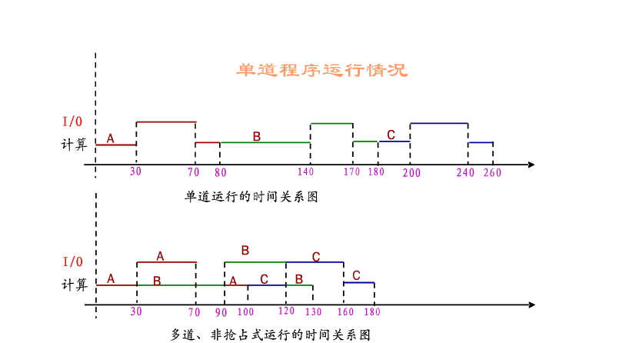
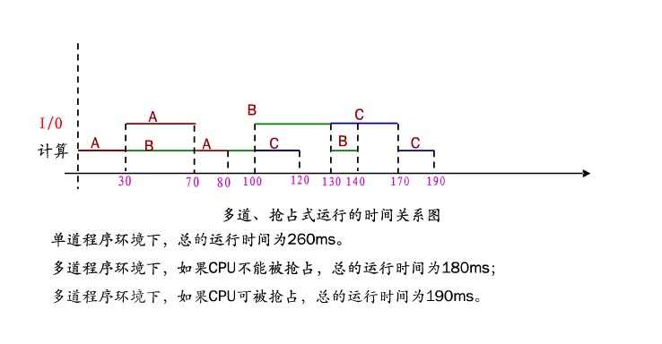
- 一边听音乐，一边编写word，属于并行还是并发？
- 假定在速度为512个字符/秒的输入机上读入512个字符，经过主机处理，花费主机时间0.2秒后再在打印机上同样以512个字符/秒输出512个字符，然后再读入512字符，直至同样的处理打印输出，问在下面两种情况下的主机效率。
  - CPU与外设不具备并行处理能力；
  - CPU与外设具备并行处理能力；
解答：
（1）为串行方式，因此主机效能为： 0.4/(1+0.2+1+1+0.2+1)秒
（2）为并行方式，因此主机效能为： 0.4/(1+0.2+1+1)秒
- 假定要在一台处理机上执行下列作业：
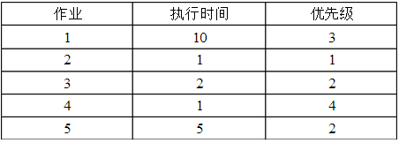
且这些作业在时刻0以1、2、3、4、5的顺序到达。
问题：给出分别使用FCFS（先来先服务）、RR（时间片轮转法，时间片=1）、SJF（短作业优先）以及非抢占式优先级调度算法（优先数越小，优先级越高）时这些作业的执行顺序。
解答：
FCFS：1、2、3、4、5
RR：1、2、3、4、5、1、3、5、1、5、1、5、1、5、1
SJF：2、4、3、5、1
非抢占式优先级算法：2、3、5、1、4
- 什么是批处理作业和终端作业？
解答：
操作员把用户提交的作业分类，把一批作业编成一个个作业序列，由专门编制的监督程序monitor自动依次处理。称之为批处理作业。
在分时系统中，终端上的用户作业就是终端作业。
- 多道程序可以提高系统效率，是否在内存中尽可能多的存放多个程序，为什么 ？
解答：
如果内存中可同时运行的程序过多，这些程序之间可能会因为相互等待被其它程序占用的设备资源（如I/O设备），反而可能会影响系统效率。当然，处理机的竞争在作业道数过多的情况下更加激烈，可能会产生两个不利后果。一是影响系统的响应速度，二是产生过多的系统开销（系统本身需要运行必要的程序进行相应的控制和管理）
- 试画出下面5条语句的前趋图：
S1：x = 5；S2：y = x + 8；S3：z = x + y；S4：a = x + y + z；S5：b = y + a。
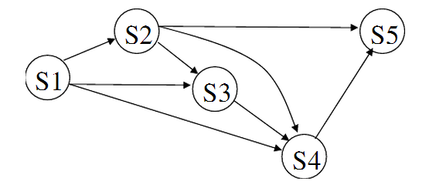
- 引入挂起状态的理由是什么，给出一个挂起的时机（任意就绪、阻塞活动状态下）
解答：
解答：
引入挂起状态的目的就是使一些进程已占用的系统资源让出部分，或全部（PCB仍在系统中），以供其它进程利用让出的系统资源，提高系统的整体效率。
一个挂起的时机就是所有进程都在等待I/O，而处理机在空闲时。
- 设有8个程序段P1，P2，…,P8，它们在并发执行时有如下图所示的制约关系，试用信号量实现这些程序段之间的同步。
